Акмолинская область
Отдел образования Астраханского района
ГУ «Джалтырская средняя школа №2»

ОТКРЫТЫЙ УРОК В 5 КЛАССЕ ПО ТЕМЕ:
«Искусство дизайна»
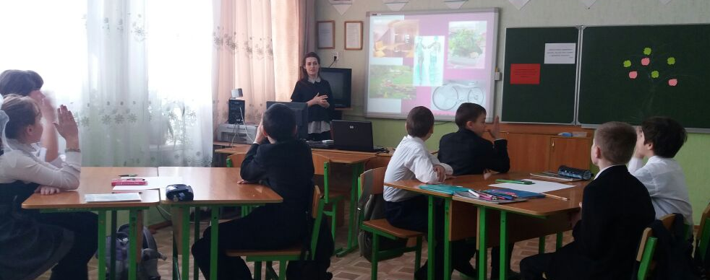

Учитель ИЗО: Гуляренко М.А.

2017 год

Тема: Искусство дизайна.

Цель урока: познакомить учащихся с основными понятиями дизайна.

Задачи урока:
образовательная - овладение основами знаний об искусстве дизайна,
как специфической деятельности человека; формировать умение самостоятельно передавать в работе пропорции изобретаемой модели и относительную величину её частей;
развивающая - развивать художественно-образное мышление, воображение, зрительное восприятие. Развивать умение самостоятельно планировать работу, сознательно и последовательно выполнять задание;
воспитательная - воспитывать навыки учебной деятельности, эстетическое восприятие средств используемых в работе, инициативность, аккуратность, ответственность.

Тип урока: открытый урок.

Оборудование:
для учителя: интерактивная доска, проектор, компьютер, расходные материалы, диплом «Лучший дизайнер».
для учащихся: учебник, бумага, цветные карандаши, маркеры, простой карандаш, ластик и т.д.

План урока:
1. Организационный момент. 2 мин.
2. Психологический настрой на урок. 3 мин.
3. Цели и задачи урока. 2 мин.
4. Деление на группы. 2 мин.
5. Объяснение нового материала. Презентация "Виды дизайна". 7 мин.
6. Работа в группах по созданию дизайна. 15 мин.
1 группа - проект автобусной остановки
2 группа - дизайн сотового телефона
7. Представление работ. 5 мин.
8. Вывод. 2 мин.
9. Домашнее задание. 3 мин.
10. Обратная связь. 4 мин.

Ход урока:
I. Психологический настрой на урок
1. Вступительное слово учителя:
- Нас окружают вещи: мебель и посуда, одежда и обувь, авторучка и портфель…
Человек все это создал, чтобы облегчить себе жизнь, сделать ее более комфортной. Но ведь мы стремимся не только к тому, чтобы все вокруг было удобно, но еще и красиво.
(Просмотр слайда)
II. Целевая установка
- Сегодня на уроке мы узнаем: что такое искусство дизайна, познакомимся с видами дизайна, а так же сами будем в роли дизайнеров.
Для того что бы решить поставленную задачу, мы с вами познакомимся с историей дизайна, выясним, какие цели и задачи стоят перед дизайном и рассмотрим виды дизайна.

III. Объяснение нового материала
Рассказ ученика о дизайне.
(Слово «Дизайн» появилось в XVI веке.
Дизайн (от англ. design — проектировать, чертить, задумать, а также проект, план, рисунок)
В 1849 году в Англии вышел первый в мире журнал, имевший в названии слово «дизайн».
В ХХ веке проектирование предметов, в которых польза была связана с красотой, называли ДИЗАЙНОМ.
Дизайнер — человек, занимающийся художественной, технической деятельностью в разных отраслях (в том числе архитектор, проектировщик, иллюстратор, дизайнер плакатной и прочей рекламной графики))

ДИЗАЙН – это процесс создания новых образов изделий, изготовленных в соответствии с влиянием времени.
Смысл дизайна заключается в комплексном, системном подходе к каждой вещи. Проектирование предмета заключается не только полезностью, экономичностью и красотой, но и функциональностью.
(Просмотр презентации)

Презентация "Виды дизайна"

Цель дизайна - художественное проектирование предметно-пространственной среды человека, конструирование эстетических свойств окружающего нас предметного мира.
Задачи:
польза и красота
удобство
простота изготовления
серийность
транспортировка
упаковка и т.д.

Виды дизайна:
1.Промышленный дизайн - это конструирование станков, транспортных средств, бытовых приборов, посуды, мебели и многого другого.
Создание новой вещи - сложный творческий производственный процесс, в котором участвуют: учёные, инженеры и дизайнеры.
Дизайнер задумывает вещь, не только её форму, но и характер пользования ею, специфику и место среди других вещей, а от сюда её потребительские и товарные свойства.
Художник всегда выражает себя в своих произведениях. Дизайнеру позволено это делать без каких-либо ограничений.
2.Графический дизайн - это промышленная графика, различные оформительские, изобразительные и шрифтовые работы.
Фирменный стиль включает создание знаков и шрифтов.
Процесс создания знаковых изображений в графическом дизайне может быть одним из примеров стилизации формы.
Отличительные особенности знака - обобщённость и условность в изображении предметных форм.

3.Книжный дизайн - это новые, разнообразные конструкции книги.
Дизайнер занимается оформлением книги: определяет размеры (формат) книги, особенности шрифта, размещение набора (текста), фотографий и другого иллюстративного материала (карты, планы, схемы и т.д.).
Большую роль играет разработка внешнего облика книги (переплет и обложка), форзаца и различных элементов оформления внутри книги (титульный лист, иллюстрации).

4.Визаж (искусство макияжа) - участвует в создании прекрасного облика человека. Визажист - дизайнер и архитектор лица. Понятие "макияж" имеет два значения: в одном случае подразумевают косметические препараты, служащие рабочим материалом для визажиста, а в другом - искусство оформления лица (дневной, вечерний, фантазийный, карнавальный и др.)

5.Дизайн одежды - моделирование и конструирование одежды. Продумывая форму и крой, цветовое решение, подбирая материалы для современной одежды, дизайнер создает неповторимый и запоминающийся образ.
Мода - это отражение нашего мировоззрения, образа жизни, культурного уровня, социальных условий и других слагаемых жизни общества.

6.Фитодизайн - составление отдельных объемных или плоских композиций из живых или засушенных цветов и растений, а так же целостное оформление интерьеров предметами флоры. Правильно подобранные и размещенные с хорошим вкусом растения создают психологический комфорт помещения и улучшает его микроклимат.

7.Ландшафтный дизайн - дизайн среды. Ландшафтный дизайнер занимается озеленением и благоустройством территорий, учитывая взаимосвязь зелёных насаждений и архитектурных построек.

IV. Практическая работа
Деловая игра: «Заседание совета юных дизайнеров»
Учащиеся класса делятся на 2 группы для выполнения совместной работы. Перед каждой группой ставится конкретная задача, для выполнения которой учитель обеспечивает рабочим материалом группу - лист бумаги (формат А3), цветные карандаши и фломастеры.
1 группа – эскиз чехла для сотового телефона.
2 группа – эскиз дизайна кружки.

Слово учителя:
- Вы начинающие дизайнеры, вам поступило предложение выполнить эскиз чехла для сотового телефона и эскиз дизайнерской кружки.
Лучшие дизайнеры будут награждены дипломами.

V. Подведение итогов урока
а) Оценивание лучших моделей, выполненных начинающими дизайнерами.
б) награждение дипломами «Лучший дизайнер» за изготовление эскизов.
в) Оценивание остальных участников конкурса.
г) Выставка творческих работ учащихся.

Представление работ. После выполнения работы один ученик из группы представляет разработанный дизайнерский проект группы.

Рефлексия:
Обратная связь.

Таким образом, мы с вами сегодня познакомились с одним из видов искусства - дизайном, с его многообразием и значением в современном мире. Вы все сегодня были немного дизайнерами.

Домашнее задание:
Разработать ландшафтный дизайн - "Школьная территория".

Выставление оценок.

